
La proportionnalité.
Il faut ABSOLUMENT
Connaître les TABLES,
Les doubles et moitiés…
Entraîne-toi sur Calculatice si besoin !!
Correction :

A ) Rochers COCO

24 est le double de 12 : il en faut donc 2 fois plus que les quantités pour 12 rochers.

6 est le quart de 24 : il en faut donc 4 fois moins que pour 24 rochers
Mais on remarque que 6 est la moitié de 12 : il en faut donc 2 fois moins que pour 12 rochers

30, c’est 5x6 : il en faut donc 5 fois plus que pour 6 rochers.
Mais 30 c’est aussi 24 + 6 . On peut donc ajouter les quantités pour 24 et les quantités pour 6

A
B
C

Ingrédients pour : | 12 rochers : | 24 rochers | 6 rochers | 30 rochers
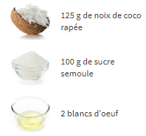 | 125 g | 250 g  125 x 2 = 250 | 62,5 g  125 : 2 = 62,5 | 312,5 g  250 + 62,5 = 312,5
 | 100 g | 200 g  100 x 2 = 200 | 50 g  100 : 2 = 50  ou 200 : 4 = 50 | 250 g  50 x 5 = 250  ou 200 + 50 = 250
 | 2 | 4  2 x 2 = 4 | 1  2 : 2 = 1  ou 4 : 4 = 1 | 5  1 x 5 = 5  ou 4 + 1 = 5

A noter : 4 fois plus que …. on entend le mot plus MAIS il faut MULTIPLIER par 4

4 fois moins que… on entend le mot moins MAIS il faut DIVISER par 4

B ) sables
X 4
X 3
Ingrédients pour : | 10 sablés | 30 sablés | 40 sablés | sablés  60 60 | sablés  50 50
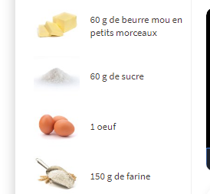  50 g de sucre | 60 g | 180 g | 240 g | 360 g | 300 g
 | 50 g | 150 g | 200 g | 300 g | 250 g
 | 1 | 3 | 4 | 6 | 5
 | 150 g | 450 g | 600 g | 900 g | 750 g

250 = 50 x 5 donc on multiplie par 5 chaque quantité de la « colonne 50 » pour compléter la colonne 250.
De même, il faut multiplier par 6 toutes les données de la colonne de 1>>> et oui : 1 x 6 = 6 !!! :)

